Una nueva batería a base de agua podría revolucionar el almacenamiento de electricidad


Desde Stanford nos llega la noticia de una nueva batería de agua para almacenar energía limpia. Se ha diseñado una batería recargable de hidrógeno – manganeso para el almacenamiento en red: tiene una alta capacidad y larga vida útil, y promete bajos costes.
El almacenamiento de energía eléctrica a gran escala ha echado raíces en el mercado energético. Hoy en día, los dispositivos de almacenamiento como las baterías de iones de litio, plomo-ácido, redox y de metal líquido ofrecen futuro para la industria, aumento las inversiones. Por otro lado, todas estas opciones, de una forma u otra, están aún lejos de satisfacer las necesidades de almacenamiento de la red. La planta ideal tendría que acumular mucha energía en un volumen pequeño y costar menos de 100 $ por kWh para ser sostenible a gran escala. También debería tener una larga vida útil, como explica Yi Cui, profesor de ciencias de los materiales e ingeniería de la Universidad de Stanford. “Necesitan que trabajen durante más de 10.000 ciclos de carga, y que puedan durar 25 años.”
Sin embargo, todas las opciones anteriores carecen al menos de uno de estos requisitos. La tecnología de iones de litio, por ejemplo, tiene una alta densidad energética (más de 200 Wh/kg), pero sigue siendo demasiado cara. Lo mismo se aplica a las baterías redox, que son sistemas muy engorrosos. Por otra parte, los dispositivos con plomo son económicos, pero sólo duran 500 ciclos y su densidad energética es baja, un defecto que también se encuentra en las nuevas soluciones “líquidas”.
Una alternativa a los enfoques clásicos es la nueva batería de manganeso-hidrógeno o, como ya ha sido renombrada por los científicos, la batería a base de agua. Fue creada por un grupo de químicos liderados por el propio Cui. El prototipo consiste en un cátodo de fibra de carbono insertado en un cilindro de acero y enrollado alrededor de un pequeño ánodo de carbono cargado de platino. El espacio entre los dos electrodos se llena con una solución acuosa que contiene sulfato de manganeso, una sal industrial barata
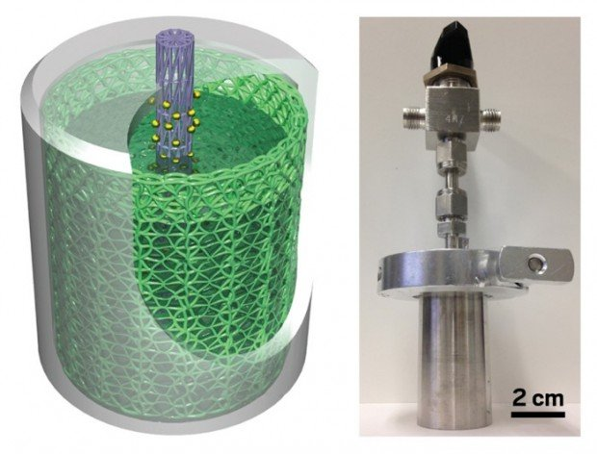

¿Cómo funciona la “batería de agua”?
Durante la carga, los iones de manganeso pasan de la solución al cátodo, donde se combinan con el oxígeno para convertirse en dióxido de manganeso sólido. Al mismo tiempo, el platino en el ánodo cataliza la reacción de la producción de hidrógeno a partir del agua. El proceso se invierte durante la descarga: los iones de manganeso se disuelven en el electrolito, el hidrógeno se oxida para formar agua y los electrones viajan a través del circuito externo. “Lo que hemos hecho -explica Cui- es simplemente añadir una sal especial al agua, sumergir un electrodo en ella y crear una reacción química reversible que almacena electrones en forma de hidrógeno“.
La nueva batería de agua tiene una tensión de descarga de ~1,3 V y una vida útil de más de 10.000 ciclos sin degradación. También ofrece una densidad energética gravimétrica de aproximadamente 139 Wh/kg y una densidad volumétrica de 210 Wh/l.
Por supuesto, el trabajo se encuentra todavía en una fase temprana. El equipo utilizó platino como catalizador, cuyo costo sería prohibitivo a gran escala. Por esta razón, el siguiente paso será probar catalizadores más baratos -el grupo ya ha identificado algunos- para reducir el coste total a menos de 100 $ por kWh.
Tomado de:

https://ecoinventos.com/nueva-bateria-a-base-de-agua/

